# https://yt3.ggpht.com/-hYkspDLYXMQ/AAAAAAAAAAI/AAAAAAAAAAA/t8z0vauo_7A/s900-c-k-no/photo.jpghttp://intranet.epn.edu.ec/portal/images/articulos/buo_epn.jpgESCUELA POLITÉCNICA NACIONAL

ESCUELA DE FORMACIÓN DE TECNÓLOGOS

**PROGRAMACION TDSD214**

|  |  |
| --- | --- |
| ASIGNATURA: | Programación |
| PROFESOR: | Ing. Ivonne Maldonado |
| PERÍODO ACADÉMICO: | 2023-B |

# INFORME

|  |
| --- |
| TÍTULO:  **IFORME DE PROYECTO** |
|  |
|  |

Nombre: DIAZ CATUCUAMBA ELKIN JAVIER

CADENA HERRERA ADRIAN TADEO

GUERRA LOVATO JOSUE EDUARD

PÉREZ OROZCO CARLOS DAVID

Tabla de contenido

ESCUELA POLITÉCNICA NACIONAL 1

INFORME 1

PROPÓSITO DE LA PRÁCTICA 3

INTRODUCCIÓN: 3

JUSTIFICACIÓN: 3

OBJETIVO GENERAL 3

OBJETIVOS ESPECÍFICOS: 3

ALCANCE: 4

METODOLOGÍA: 4

TECNOLOGÍAS UTILIZADAS: 4

RESULTADOS ESPERADOS: 4

LIBRERIAS QUE SE PIENSA USAR DENTRO DEL PROYECTO: 5

REQUERIMIENTOS POR EL USUSARIO PARA EL PROYECTO 6

INFORME DE REUNIONES DEL EQUIPO DE TRABAJO 7

INFORME DE CONTRIBUCIONES INDIVIDUALES Y CUMPLIMIENTO DE TAREAS 12

Tabla de requerimientos funcionales actualizada, 16

RECOMENDACIONES GENERALES: 16

CONCLUSION GENERAL: 16

ANEXOS: 16

## PROPÓSITO DE LA PRÁCTICA

Realizar un proyecto el cual tenga su base en la parte real de la vida cotidiana usando todo lo aprendido en clase.

## INTRODUCCIÓN:

El presente informe describe el proceso de desarrollo de un programa de software para la gestión de proformas de viajes y regalos. El objetivo principal de este proyecto es crear una herramienta que permita a los usuarios generar proformas de diferentes tipos de servicios, como viajes turísticos y regalos personalizados.

Tomando en cuenta que la mayoría de procesos está siendo automatizado y digitalizado, para el desarrollo de dicho proyecto se usa un problema el cual se podrá observar en la vida cotidiana como tal.

En este informe, detallaremos el proceso de desarrollo de nuestro software, desde la definición de objetivos y alcance, hasta la implementación y pruebas. Nuestro enfoque se centrará en utilizar las habilidades y conocimientos adquiridos en nuestra formación académica diseñando así un programa funcional y completo que sea de fácil comprensión para el ususario.

## JUSTIFICACIÓN:

En la actualidad, la industria del turismo y la venta de regalos personalizados son sectores en crecimiento que requieren soluciones eficientes para la gestión de sus operaciones. Un sistema de gestión de proformas automatizado facilitaría el proceso de creación, seguimiento y organización de las transacciones comerciales, mejorando así la eficiencia y la productividad de las empresas.

Al presentar este proyecto como parte de nuestro trabajo final de semestre se puede llegar a demostrar la capacidad para aplicar los conocimientos adquiridos durante la formación académica que se ha recibido durante el periodo académico en Tecnología Superior en Desarrollo de Software. Además, este proyecto permitirá integrar y poner en práctica habilidades técnicas y metodológicas, tales como el diseño de software, la programación y la gestión de proyectos.

## OBJETIVO GENERAL

Desarrollar un programa de software intuitivo y eficiente que permita a los usuarios crear, gestionar y generar proformas de viajes y regalos en formato de archivo de texto (.txt), con el fin de facilitar la administración de transacciones comerciales en empresas del sector turístico y de regalos personalizados. Este proyecto universitario se enfocará en aplicar los conocimientos adquiridos en el desarrollo de software, con especial atención en la usabilidad de la interfaz y la integración de funcionalidades avanzadas para mejorar la productividad y la precisión en la gestión de proformas.

## OBJETIVOS ESPECÍFICOS:

* Desarrollar un programa de software que permita la creación y gestión de proformas de viajes y regalos.
* Proporcionar una interfaz intuitiva y fácil de usar para los usuarios finales.
* Integrar funcionalidades avanzadas, como la generación de proformas en formato de archivo txt

## ALCANCE:

El proyecto se centrará en el desarrollo de un sistema básico de gestión de proformas, que incluirá las siguientes funcionalidades principales:

Creación y almacenamiento de proformas de viajes y regalos.

Visualización de proformas existentes.

Edición y eliminación de proformas.

Generación de archivos de proformas en formato de texto para su posterior procesamiento.

## METODOLOGÍA:

El desarrollo del programa se llevará a cabo utilizando el enfoque de desarrollo de software ágil. Se emplearán metodologías iterativas e incrementales para permitir una rápida adaptación a los cambios en los requisitos del cliente y garantizar la entrega continua de valor, distribuyendo el trabajo entre todos los integrantes que conforman el grupo dando su función correspondiente a cada uno y de tal manera poder trabajar todos y de la misma forma que podamos entender todos en conjunto el desarrollo del programa ya que cada uno aportara con ideas clave para el mismo.

Dentro del enfoque ágil en el cual se ha basado la estructura del proyecto son los principios que priorizan la colaboración, adaptabilidad y esfuerzo continúo organizando el equipo de manera multidisciplinaria con en enfoque más amplio entre todos.

Se emplea la metodología ágil de la siguiente manera:

1. Planificación y definición de requisitos:

* El equipo de trabajo tendrá reuniones y foros de ides para poder identificar y priorizar los requisitos del proyecto solicitado.
* Se planifica a detalle las acciones que cada uno cumplirá dentro de la implementación y creación del proyecto.

1. Roles de los miembros:

* Cada Miembro tendrá un rol y una responsabilidad específica según sus habilidades o conocimientos, cabe recalcar que todos irán entendiendo y aportando ideas para un buen desarrollo de proyecto.

1. Colaboración y comunicación continua:

* Se fomenta la comunicación constante, a través de reuniones regulares, junto con retrospectivas para evaluar el proceso, realizando posibles mejoras.

## **TECNOLOGÍAS UTILIZADAS**:

* Lenguaje de Programación: C++ para la lógica de programación y la manipulación de datos.
* Interfaz de Usuario: Se utilizará la biblioteca estándar de C++ para la interfaz de línea de comandos.
* Almacenamiento de Datos: Archivos de texto plano para almacenar las proformas y la información relacionada.

## RESULTADOS ESPERADOS:

Se espera que el proyecto culmine con la entrega de un programa funcional y robusto que satisfaga las necesidades y expectativas del usuario. El software será evaluado en términos de su usabilidad, rendimiento, seguridad y cumplimiento de los requisitos funcionales y no funcionales establecidos.

## LIBRERIAS QUE SE PIENSA USAR DENTRO DEL PROYECTO:

Se procede a dar una breve descripción de cada librería que se espera o se va a usar en el desarrollo del proyecto.

#include <iostream> : Esta librería es estándar en C++ y proporciona funciones para la entrada y salida estándar. Incluye objetos como cin y cout para leer y escribir datos desde y hacia la consola, como tal la librería usada es la predeterminada para el funcionamiento principal del programa.

#include <string>: Proporciona funciones y clases para manejar cadenas de caracteres en C++. Incluye operaciones básicas como concatenación, búsqueda, comparación, etc.

#include <vector> : Implementa la clase de contenedor vector en C++, que es una secuencia dinámica de elementos. Permite agregar, eliminar y acceder a elementos de manera eficiente.

#include <ctime>: Proporciona funciones y tipos para trabajar con fechas y horas en C++. Incluye funciones para obtener la hora actual, manipular estructuras de tiempo, etc.

#include <cstdlib>: Contiene funciones para realizar operaciones relacionadas con la memoria, la conversión de tipos y la generación de números aleatorios en C++. Por ejemplo, incluye la función rand() para generar números aleatorios.

#include <fstream>: Esta librería proporciona clases y funciones para manejar archivos de entrada y salida en C++. Permite abrir, leer, escribir y cerrar archivos de texto y binarios.

#include <sstream> : Ofrece clases y funciones para trabajar con flujos de entrada y salida de cadenas en C++. Permite leer y escribir datos en objetos de tipo string utilizando la misma interfaz que para los flujos de entrada y salida estándar.

#include <limits>: Proporciona constantes que representan los límites de los diferentes tipos de datos en C++. Por ejemplo, numeric_limits<int>::max() devuelve el valor máximo que puede almacenar un tipo int.

#include <stdio.h>: Esta es una librería de entrada y salida estándar en C. Proporciona funciones como printf() y scanf() para imprimir y leer datos desde la consola, respectivamente.

#include <wchar.h>: Proporciona funciones para manejar caracteres de ancho variable en C. Estos caracteres se utilizan comúnmente en aplicaciones multilingües y en sistemas que requieren caracteres especiales.

#include <locale>: Proporciona utilidades para manejar aspectos locales y de internacionalización en programas C++. Permite ajustar la configuración regional para formatear números, fechas y moneda de acuerdo con la configuración del sistema.

Algunas librerias incluidas las cuales no se pudo llegar a poder observar dentro del tema estudiantil, como, por ejemplo:

* Wchar.h
* Locale
* Limits

Se realizaron consultas de la funcionalidad de cada una para poder agregar dentro del proyecto junto con eso para automatizar ciertas tareas y de cierto modo facilitar el trabajo realizado dentro del mismo proyecto, además

# REQUERIMIENTOS POR EL USUSARIO PARA EL PROYECTO

|  |  |  |  |
| --- | --- | --- | --- |
| **Requerimientos funcionales** | | | |
| R001 | REQUERIMIENTOS | Índice de complejidad | Porcentaje de avance | |
| ALPHA-1 | Presentación del menú principal: El usuario puede visualizar el menú (registrar, ingresar, actualizar y salir). | Medio | 100% | |
| BETA -1 | Registro de cliente: El usuario debe registrar su información (Nombre, apellido, Correo, Dirección, cédula) | Medio | 95% | |
| DELTA -1 | Acceso como usuario frecuente: Iniciar sesión (2 intentos o dirige a menú de registro, el inicio de sesión se lo realiza por medio de una cédula). Permitir acceso si se ingresa correctamente | Medio | 100% | |
| ÉPSILÓN-1 | Actualizar la información de usuario: Permitir a un usuario frecuente modificar sus datos (Nombre, Apellido, Correo, NO LA CÉDULA) | Alto: Complicación al remplazar los datos | 100% | |
| ZETA-1 | Presentación menú de empresa: Visualizar y seleccionar las opciones para iniciar el programa, (Crear Nueva proforma, Mostrar Proforma (busca la proforma por id, si no existe mostrar un mensaje de proforma no creada), Eliminar Proforma (por id, preguntando al usuario si quiere hacerlo, al confirmar se elimina la proforma), Finalizar programa). | Alto: Creación y eliminación de proformas | 75% | |
| ETA-1 | Menú de proformas: Visualizar y seleccionar opciones para crear proformas (VIAJE, REGALO). | Alto: Definición de precios, mezcla de proformas | 55.80% | |
| THETA-1 | Proforma Viaje: Visualizar y seleccionar destinos, transporte, alojamiento, actividades recreativas, precios, descuentos, paquetes (todas las opciones están predefinidas por el usuario), Escribir cantidad de personas, Fecha inicio y fin de viaje, Extras (comentario), Seleccionar la opción para volver al menú de empresa. | Alto: Estructuras un poco ambiguas, se mezcla la información entre otra proforma, definición total de precios | 65% | |
| IOTA-1 | Proforma de regalo: Visualizar y escoger categoría de productos (Natación, Atletismo, Camping, Físico culturismo), Seleccionar productos (los productos están predefinidos por el usuario). Seleccionar la opción para volver al menú de empresa. | MEDIO-ALTO: la definición de stock complica en guardar para nueva ejecución. | 50% | |
| KAPPA-1 | Eliminación de proformas: Eliminar proformas por ID. | Alto: Buscar librería para eliminar definitivamente el archivo del sistema más no solo del programa | 100% | |
| LAMBDA-1 | Salir del programa: Seleccionar la opción para poder finalizar el programa. | Bajo: Acabar el programa es sencillo | 100% | |

# INFORME DE REUNIONES DEL EQUIPO DE TRABAJO

|  |  |
| --- | --- |
| **Ubicación del informe** | **Quito -Ecuador** |

|  |  |
| --- | --- |
| **Revisor de Código** | **Ingeniera Ivonne Maldonado** |
| **Aplicación** | **Desarrollo de Proformas** |
| **Nombre de los Desarrolladores** | **Diaz Catucuamba Elkin Javier**  **Cadena Herrera Adrian Tadeo**  **Guerra Lovato Josue Eduard**  **Pérez Orozco Carlos David** |
| **Área** | **Desarrollo de software** |
| **Razón del informe** | **Historial de reuniones virtuales y presenciales** |

|  |
| --- |
| **Historial de reuniones** |
| **1era Reunión en forma presencial para el desarrollo del proyecto FECHA [07-02-2024]** |
| **Objetivo de la Reunión:**   * Presentar el equipo de desarrollo y los roles de cada miembro. * Establecer expectativas y objetivos del proyecto. * Discutir el alcance y los requisitos iniciales del software. * Definir el proceso de trabajo y las herramientas a utilizar.   **Agenda: Inicio de reunión 13:00 pm**   1. **Presentación del equipo: -** Se considera con quienes se realizará la elaboración del proyecto. 2. **Objetivos del proyecto: -** El líder seleccionado, explica la visión y objetivos generales a los que se desea llegar. - Discusión de expectativas para el trabajo junto con los criterios del mismo. 3. **Requisitos iniciales: -** Se establecen parámetros para trabajar de manera adecuada, y que se lleve un ambiente de armonía y acciones a tomar en caso de incumplimiento. * Cumplimiento con las actividades.  * Responsabilidad. * Aporte de ideas. 4. **Proceso de trabajo: -** Se define el enfoque de metodología a seguir. - Se establecen roes y responsabilidades. - Herramientas de gestión y colaboración. 5. **Planificación inicial: -** Se establece un cronograma de envío y recepción de archivos .cpp. - Organización de ideas clave. 6. **Cierre:** - Resumen de lo discutido durante la reunión y confirmación de todos los puntos importantes. -Fin de reunión 13:30 pm.   **Notas:**  Dentro de la primera reunión no se hace la presentación del equipo ya que se ha trabajado con los miembros dentro del ámbito educativo y en trabajos prestablecidos, por ende, solo se consideró con quien se trabajaría para que el proyecto pueda salir de la mejor manera. |
|  |
| **2da Reunión en forma Presencial FECHA [14-02-2024]** |
| Cabe recalcar que para este punto La ingeniera a cargo indicó de manera breve como sería el formato del programa a presentar y las características del mismo. **Objetivo de la Reunión:**   * Revisar el progreso del proyecto desde la última reunión. * Ajustar y refinar los requisitos del software. * Establecer un plan de acción para las próximas iteraciones. * Resolver cualquier problema o desafío que haya surgido durante el desarrollo.   **Agenda:** Inicio de reunión 9:00 am   * + - 1. **Repaso del progreso:** - Se hace una revisión de los avances realizados desde la primera reunión.       2. **Mejora de ideas:** - Una vez presentada la idea de proyecto y en base al conocimiento adquirido se mocionan nuevas ideas entre todos los miembros, discutiendo así posibles cambios junto con las implicaciones que se llevaría a cabo.       3. **Demostración de progreso: -** Mencionado anteriormente se realiza la primera base del código para el desarrollo del programa.       4. **Actualización de cronograma:** - Se revisa la planificación anterior y con eso se hace una actualización de cronograma en función de los cambios.       5. **Próximos pasos:** - Se definirá las acciones a seguir, incluyendo la elaboración del informe y documentación respectivos**.**       6. **Cierre:** - Se establece fecha para la próxima reunión y se confirma que todos los puntos tratados hayan quedado claros. - La reunión Finaliza a las 11:05 am del día 14-02-2024   **Notas:**  Como se muestra en la Imagen 1, se empezó con la base para el proyecto tomando en cuenta que la misma podría ser Modificada a lo largo de la elaboración del proyecto.  **Imagen 1**    Tomando en cuenta el tiempo de la presentación del proyecto se quedo que la siguiente fecha de reunión con el grupo sería un sábado, obviamente esperando la confirmación de horario considerando de la misma forma las ocupaciones de cada uno. Tal como se muestra en la Imagen 2. |
| **3era Reunión de manera Virtual  FECHA [17-02-2024]** |
| Para esta reunión la estructura base del código se encontraba en avance de desarrollo, ya que desde la segunda reunión se avanzó más con cada linea de código, se muestra la creación de 3 archivos .cpp tomando en cuenta la primera creación del programa hasta la reciente reunión. **Tal como se muestra en la Imagen 3**  **Imagen 3**    **Objetivo de la Reunión:**   * Revisar el progreso del proyecto y abordar los puntos identificados durante la observación del programa. * Discutir y acordar soluciones para los problemas encontrados. * Establecer un plan de acción para implementar las mejoras necesarias en el software.   **Agenda: Inicio de reunión 14:00 pm**   1. **Repaso del Progreso:** Se realiza un breve repaso del progreso del proyecto desde la última reunión, destacando las áreas en las que se ha avanzado y los obstáculos encontrados. 2. **Análisis de Puntos Observados:** - Se discuten los puntos identificados durante la observación del programa, centrándose en:  - Registro de usuarios: Se propone añadir menús con las opciones de creación de usuario, usuario antiguo y cambio de datos. -Problema con la cédula: Se observa que no se lee el primer número de la cédula y se plantea una solución para corregir este error. -Corrección de tildes: Se identifica la necesidad de corregir tildes en el programa para mejorar la presentación y la legibilidad del texto. -Corrección de estructura: Se discute la necesidad de realizar ajustes en la estructura del programa para mejorar su organización y facilidad de uso. 3. **Discusión de Soluciones:** -Se proponen diferentes soluciones para cada uno de los problemas identificados, evaluando sus ventajas y desventajas. Se llega a un consenso sobre las soluciones más adecuadas y viables para cada punto observado. 4. **Planificación de Implementación**: - Se establece un plan de acción detallado para implementar las mejoras acordadas en el software, incluyendo las tareas a realizar, los responsables y los plazos. - Se asignan las tareas correspondientes a los miembros del equipo y se establece una fecha límite para la próxima reunión de seguimiento. 5. **Próximos Pasos:** - Se definen las acciones a seguir después de la reunión, incluyendo la actualización del código, la realización de pruebas de calidad y la preparación para la implementación de las mejoras. 6. **Cierre:** - Se resume lo discutido durante la reunión y se confirma que todos los puntos importantes han sido abordados. - Fin de reunión 14:43 pm   **Notas de la reunión:**  Durante la reunión virtual del equipo de desarrollo, se abordaron los puntos identificados durante la observación del programa y se discutieron soluciones para los problemas encontrados. Se acordó implementar mejoras en el registro de usuarios, corregir el error relacionado con la lectura de la cédula, corregir tildes en el texto y realizar ajustes en la estructura del programa. Además, se estableció un plan de acción detallado para la implementación de las mejoras, asignando tareas específicas a cada miembro del equipo y estableciendo plazos para su ejecución. Se acordó que la próxima reunión se llevará a cabo de acuerdo a las necesidades que el código requiera y también para evaluar el avance tanto personal como general. Se tomarán en cuenta las divisiones del trabajo para cada uno de los miembros, asegurando que todos estén al tanto de sus responsabilidades y contribuciones al proyecto.  Se agradece la participación de todos los asistentes y se establece una fecha tentativa para la próxima reunión, la cual se confirmará en base a los avances realizados y las necesidades del proyecto. |
| **4ta Reunión de manera Virtual  FECHA [25-02-2024]** |
| **Objetivo de la Reunión:**   * Presentar y discutir las proformas de regalo y de viaje para el software. * Definir los precios para cada actividad y función del software. * Establecer la fecha límite para la entrega final del proyecto. * Corregir detalles de código identificados en la fase de desarrollo. * Presentar avances detallados del desarrollo del software.   **Agenda:**   1. **Presentación de Proformas:**    * Se presentan y discuten las proformas elaboradas para las funciones de regalo y viaje del software.    * Se recopilan comentarios y sugerencias de los miembros del equipo para mejorar las proformas. 2. **Definición de Precios:**    * Se define el precio para cada actividad y función del software, teniendo en cuenta los costos asociados y el valor percibido por los clientes.    * Se analizan estrategias de precios competitivos y se toman decisiones sobre descuentos y promociones. 3. **Último Plazo de Entrega:**    * Se establece la fecha límite final para la entrega del proyecto, considerando el tiempo necesario para realizar correcciones y pruebas finales.    * Se acuerda comunicar la fecha del último plazo de entrega a todos los miembros del equipo y a los interesados en el proyecto. 4. **Corrección de Detalles de Código:**    * Se revisan y corrigen los detalles de código identificados durante la fase de desarrollo, incluyendo errores de sintaxis, problemas de rendimiento y optimización del código.    * Se discuten posibles mejoras en la estructura del código y en la implementación de las funcionalidades del software. 5. **Presentación de Avances Detallados:**    * Se realiza una presentación detallada de los avances del desarrollo del software, mostrando las funcionalidades implementadas y los resultados obtenidos hasta el momento.    * Se recopila feedback y comentarios de los miembros del equipo para identificar áreas de mejora y posibles ajustes en el desarrollo. 6. **Próximos Pasos:**    * Se define el plan de acción para las siguientes etapas del proyecto, incluyendo la implementación de nuevas funcionalidades, las pruebas de calidad y la preparación para la entrega final.    * Se asignan las tareas correspondientes a los miembros del equipo y se establece una fecha para la próxima reunión de seguimiento.   **Cierre:**   * Se resume lo discutido durante la reunión y se confirma que todos los puntos importantes han sido abordados. * Se agradece la participación de los asistentes y se establece una fecha para la próxima reunión.   **Notas de la Reunión:**   * Se registran los puntos discutidos, las decisiones tomadas y las acciones acordadas durante la reunión para su posterior seguimiento y referencia. * Además, se establece la fecha 03-03-2024 como límite para la presentación final de cada punto faltante dando un plazo acordado por todos los integrantes del proyecto, tomando en cuenta que para dicha fecha ya se deben tener todos los puntos tratados anteriormente, de tal modo que la siguiente reunión que se tenga solo se mostrara el producto final, añadiendo o corrigiendo pequeños detalles como la estética de la ejecución o errores de ortografía más no añadir más cosas al programa. |

|  |
| --- |
| **5ta y ULTIMA Reunión de manera Virtual  FECHA [03-03-2024]** |
| **Asistentes:**   * 1. Cadena Adrian   2. Díaz Elkin   3. Guerra Josué   4. Pérez Carlos   **Objetivo de la Reunión:**   * Presentar el programa final. * Dar a conocer algunas librerías usadas dentro del proyecto. * Observar el correcto funcionamiento. * Agradecimiento a cada uno de los miembros por la participación dentro del proyecto. * Charla total.   **Agenda:**   1. **Presentación del Producto Final:**    * Se muestra el producto finalizado, destacando las características principales y las funcionalidades clave.    * Se proporciona una visión general de las tecnologías y librerías utilizadas en el desarrollo. 2. **Revisión Final y Aprobación:**    * Se lleva a cabo una revisión exhaustiva del software para asegurar su calidad y funcionamiento adecuado.    * Se recopilan comentarios finales de los miembros del equipo y se hacen ajustes según sea necesario. 3. **Agradecimiento y Reconocimientos:**    * Se agradece a cada miembro del equipo por su dedicación y contribución al proyecto.    * Se reconoce el esfuerzo colectivo y se celebra el trabajo en equipo. 4. **Charla Abierta:**    * Se reserva un tiempo para discutir cualquier tema adicional que los miembros del equipo deseen abordar.    * Se fomenta la comunicación abierta y la retroalimentación constructiva.   **Cierre:**   * Se resume la reunión destacando los logros del equipo y confirmando que se han cumplido los objetivos establecidos. * Se establece una fecha para futuras actualizaciones o reuniones de seguimiento si es necesario. * Al ser la penúltima reunión del equipo se queda entre todos de acuerdo para tomar una captura con las cámaras encendidas.   **Notas de la Reunión:**   * Se documentan todos los puntos discutidos, decisiones tomadas y acciones acordadas para futura referencia y seguimiento. * Se reitera la fecha límite establecida para la presentación final del proyecto, asegurando que todos los aspectos estén completos antes de la siguiente reunión. * Después de finalizar la reunión como tal, se realiza un repaso para saber que todos los participantes del equipo han entendido que se ha hecho en el programa, tomando en cuenta que se realizaron preguntas al azar sobre cualquier función motivando como tal el estudio del mismo código para la presentación final. |

Durante el desarrollo del proyecto, se llevaron a cabo diversas reuniones para coordinar el trabajo del equipo y tomar decisiones importantes. Estas reuniones incluyeron la reunión de inicio del proyecto, reuniones semanales de seguimiento, reuniones adicionales según necesidad y la reunión de cierre del proyecto. Las reuniones desempeñaron un papel fundamental en la comunicación efectiva, la coordinación del equipo y la resolución de problemas, contribuyendo al éxito general del proyecto.

# INFORME DE CONTRIBUCIONES INDIVIDUALES Y CUMPLIMIENTO DE TAREAS

|  |
| --- |
| **Proyecto: Desarrollo de un Sistema de Gestión de Inventarios en C++** |
| **Equipo de Desarrollo:**  **Líder del Proyecto: Guerra Josué**  **Desarrollador Principal: Cadena Adrian, Díaz Elkin, Guerra Josué, Pérez Carlos**  **Encargado de Pruebas: Pérez Carlos**  **Documentación y Soporte Técnico: Cadena Adrian, Díaz Elkin, Guerra Josué, Pérez Carlos** |
| **Presentación de contribuciones y Cumplimiento de tareas** |
| 1. **. (Líder del Proyecto):** |
| **Contribuciones Individuales:**   * **Lideró el proceso de planificación y organización del proyecto, definiendo objetivos y estableciendo hitos.** * **Coordinó las reuniones del equipo y asignó tareas a cada miembro, asegurando una distribución equitativa de responsabilidades.** * **Supervisó el progreso del proyecto y resolvió cualquier problema que surgiera durante el desarrollo.** * **Realizó la documentación del proyecto, incluyendo especificaciones técnicas y manuales de usuario junto con el informe principal para la entrega del proyecto.** |
| **Cumplimiento de Tareas:**   * **Cumplió con las tareas asignadas dentro de los plazos establecidos, demostrando compromiso y responsabilidad.** * **Mantuvo una comunicación efectiva con los miembros del equipo, asegurando la cohesión y el trabajo colaborativo.** * **Adaptó el plan de trabajo según las necesidades del proyecto y los cambios en los requisitos.** * **Supervisó la calidad del código y se aseguró de que se siguieran las mejores prácticas de programación.** |
| 1. **(Desarrollador Principal):** |
| **Contribuciones Individuales:**   * **Desarrolló la estructura principal del sistema de gestión de inventarios utilizando el lenguaje de programación C++.** * **Implementó algoritmos eficientes para la manipulación de datos y la gestión de inventarios.** * **Diseñó y desarrolló las funcionalidades clave del sistema, como la adición, modificación y eliminación de productos.** * **Realizó pruebas unitarias para garantizar el correcto funcionamiento del código y la detección temprana de errores.** |
| **Cumplimiento de Tareas:**   * **Completó las tareas asignadas dentro de los plazos establecidos, cumpliendo con los estándares de calidad.** * **Colaboró estrechamente con otros miembros del equipo para integrar las diferentes partes del sistema de manera efectiva.** * **Resolvió de manera proactiva los problemas técnicos que surgieron durante el desarrollo, buscando soluciones eficientes.** * **Participó en reuniones de revisión de código y proporcionó retroalimentación constructiva a sus compañeros de equipo.** |
| 1. **(Encargado de Pruebas):** |
| **Contribuciones Individuales:**   * **Diseñó casos de prueba exhaustivos para evaluar la funcionalidad y el rendimiento del sistema de gestión de inventarios.** * **Ejecutó pruebas manuales y automatizadas para identificar errores, fallos y vulnerabilidades en el software.** * **Documentó los resultados de las pruebas y colaboró con el equipo de desarrollo para solucionar los problemas encontrados.** * **Realizó pruebas de regresión para asegurar que las correcciones de errores no introdujeran nuevos problemas.** |
| **Cumplimiento de Tareas:**   * **Realizó las pruebas de manera sistemática y metódica, siguiendo un plan de pruebas detallado.** * **Reportó los errores de manera clara y precisa, proporcionando información útil para su resolución.** * **Trabajó en estrecha colaboración con los desarrolladores para reproducir y corregir los problemas identificados.** * **Garantizó la calidad del software mediante pruebas exhaustivas en diferentes entornos y condiciones.** |
| **4. (Documentación y Soporte Técnico):** |
| **Contribuciones Individuales:**   * **Creó documentación técnica detallada para el sistema de gestión de inventarios, incluyendo manuales de instalación y uso.** * **Proporcionó soporte técnico a usuarios finales y miembros del equipo, respondiendo preguntas y resolviendo problemas.** * **Colaboró en la redacción de informes de progreso y presentaciones para profesores.** * **Investigó nuevas tecnologías y herramientas que podrían mejorar el desarrollo y la funcionalidad del sistema.** |
| **Cumplimiento de Tareas:**   * **Produjo documentación clara y concisa, asegurando que los usuarios pudieran entender fácilmente cómo utilizar el sistema.** * **Brindó asistencia técnica de manera eficiente, respondiendo rápidamente a las consultas y solucionando los problemas de manera efectiva.** * **Participó activamente en las reuniones del equipo, aportando ideas y sugerencias para mejorar el proyecto.** * **Mantuvo un registro actualizado de las actividades realizadas y los recursos utilizados, facilitando la gestión del proyecto.** |

Cada miembro del equipo realizó contribuciones significativas al proyecto, asumiendo diferentes roles y responsabilidades. Las contribuciones individuales incluyeron tareas de programación, diseño de interfaz de usuario, pruebas de software, documentación y gestión de proyectos. El compromiso y la colaboración de todos los miembros del equipo fueron fundamentales para el éxito del proyecto.

|  |  |  |  |
| --- | --- | --- | --- |
| **FECHA DE ACTUALIZACIÓN 03-03-2024** | | | |
| R001 | REQUERIMIENTOS | Índice de complejidad | Porcentaje de avance | |
| ALPHA-1 | Presentación del menú principal: El usuario puede visualizar el menú (registrar, ingresar, actualizar y salir). | Medio | 100% | |
| BETA -1 | Registro de cliente: El usuario debe registrar su información (Nombre, apellido, Correo, Dirección, cédula) | Medio | 100% | |
| DELTA -1 | Acceso como usuario frecuente: Iniciar sesión (2 intentos o dirige a menú de registro, el inicio de sesión se lo realiza por medio de una cédula). Permitir acceso si se ingresa correctamente | Medio | 100% | |
| ÉPSILÓN-1 | Actualizar la información de usuario: Permitir a un usuario frecuente modificar sus datos (Nombre, Apellido, Correo, NO LA CÉDULA) | Alto: Complicación al remplazar los datos | 100% | |
| ZETA-1 | Presentación menú de empresa: Visualizar y seleccionar las opciones para iniciar el programa, (Crear Nueva proforma, Mostrar Proforma (busca la proforma por id, si no existe mostrar un mensaje de proforma no creada), Eliminar Proforma (por id, preguntando al usuario si quiere hacerlo, al confirmar se elimina la proforma), Finalizar programa). | Alto: Creación y eliminación de proformas | 100% | |
| ETA-1 | Menú de proformas: Visualizar y seleccionar opciones para crear proformas (VIAJE, REGALO). | Alto: Definición de precios, mezcla de proformas | 100% | |
| THETA-1 | Proforma Viaje: Visualizar y seleccionar destinos, transporte, alojamiento, actividades recreativas, precios, descuentos, paquetes (todas las opciones están predefinidas por el usuario), Escribir cantidad de personas, Fecha inicio y fin de viaje, Extras (comentario), Seleccionar la opción para volver al menú de empresa. | Alto: Estructuras un poco ambiguas, se mezcla la información entre otra proforma, definición total de precios | 100% | |
| IOTA-1 | Proforma de regalo: Visualizar y escoger categoría de productos (Natación, Atletismo, Camping, Físico culturismo), Seleccionar productos (los productos están predefinidos por el usuario). Seleccionar la opción para volver al menú de empresa. | MEDIO-ALTO: la definición de stock complica en guardar para nueva ejecución. | 100% | |
| KAPPA-1 | Eliminación de proformas: Eliminar proformas por ID. | Alto: Buscar librería para eliminar definitivamente el archivo del sistema más no solo del programa | 100% | |
| LAMBDA-1 | Salir del programa: Seleccionar la opción para poder finalizar el programa. | Bajo: Acabar el programa es sencillo | 100% | |

# Tabla de requerimientos funcionales actualizada,

todas las funcionalidades y especificaciones completas

## RECOMENDACIONES GENERALES:

Como recomendación es importante seguir explorando y mejorando la usabilidad de la interfaz, asegurándose de que sea accesible y amigable para todo tipo de usuarios. Además, se sugiere continuar integrando funcionalidades avanzadas que puedan aumentar la eficiencia del programa y proporcionar una experiencia más completa para los usuarios.

Por último, se recomienda realizar pruebas exhaustivas del software en diferentes escenarios y con diversos usuarios para identificar posibles mejoras y garantizar su óptimo funcionamiento en entornos reales. De este dicho proyecto podrá seguir evolucionando y adaptándose a las necesidades cambiantes del mercado, manteniendo siempre su enfoque en la mejora continua y la satisfacción del cliente.

## CONCLUSION GENERAL:

En resumen, el desarrollo de nuestro proyecto de software representa un avance significativo hacia la optimización de los procesos comerciales en los sectores turístico y de regalos personalizados. Nuestra meta es proporcionar una herramienta efectiva para la creación, gestión y generación de proformas en formato de archivo de texto (.txt), empleando una interfaz intuitiva y funcionalidades avanzadas. Este proyecto universitario nos permite aplicar los conocimientos adquiridos en Tecnología Superior en Desarrollo de Software, cumpliendo con los requisitos académicos del trabajo final de semestre mientras adquirimos valiosa experiencia en el diseño y desarrollo de soluciones tecnológicas.

## ANEXOS:

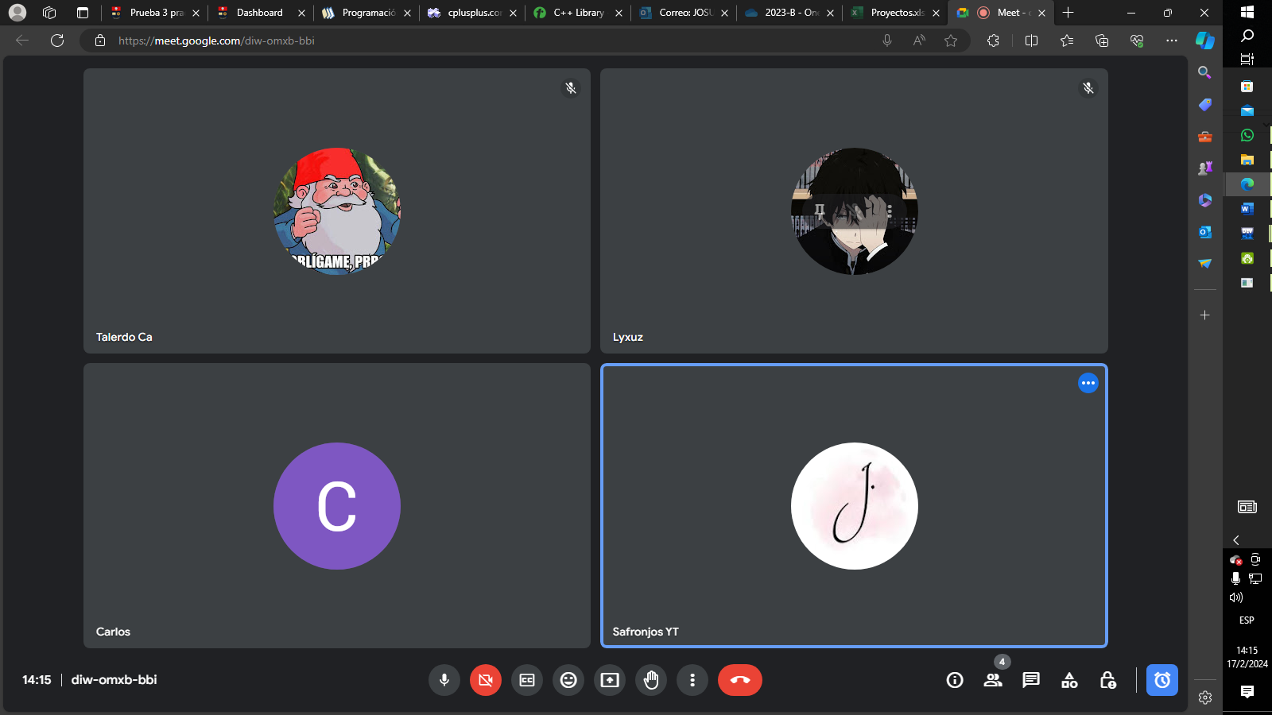Figura 1:

Tercera reunión de manera virtual, dada en la fecha del 17-02-2024, usando la plataforma de meet

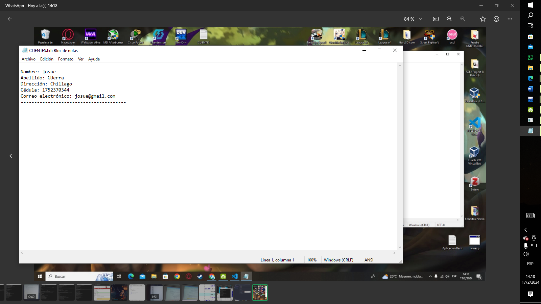Figura 2:

Ejecución y muestra de como se ubica en la base del código

Figura 3:

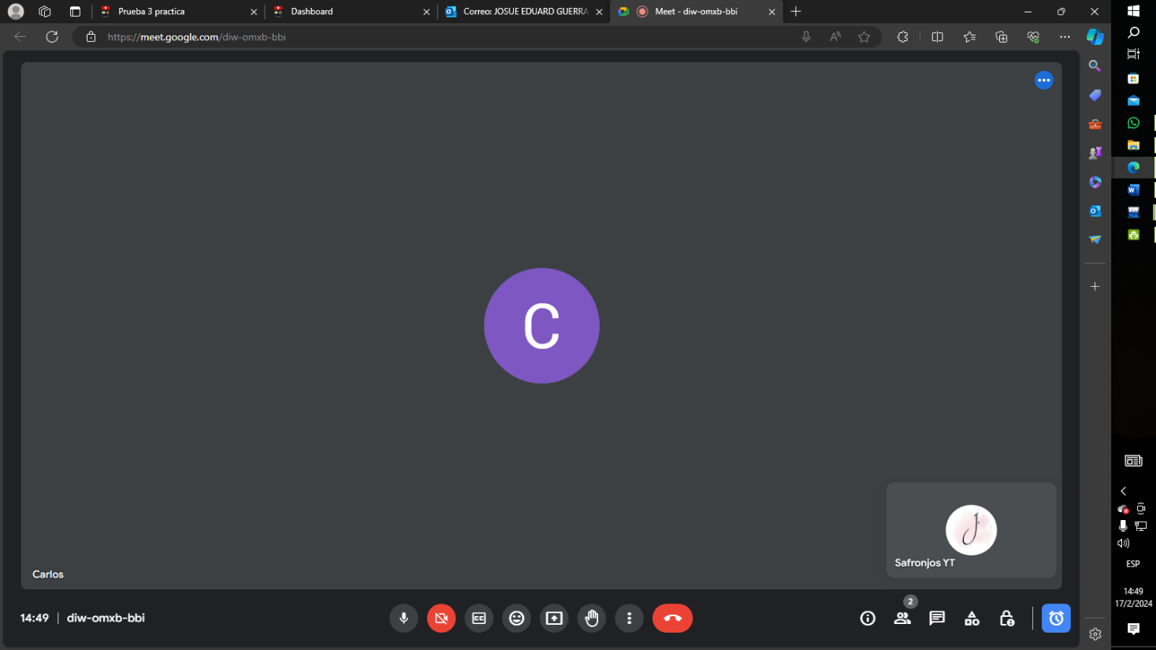

Reunión el mismo día con el encargado de observar bugs dentro del programa para detallar algunas ideas planteadas para la mejora del mismo.

Figura 4:

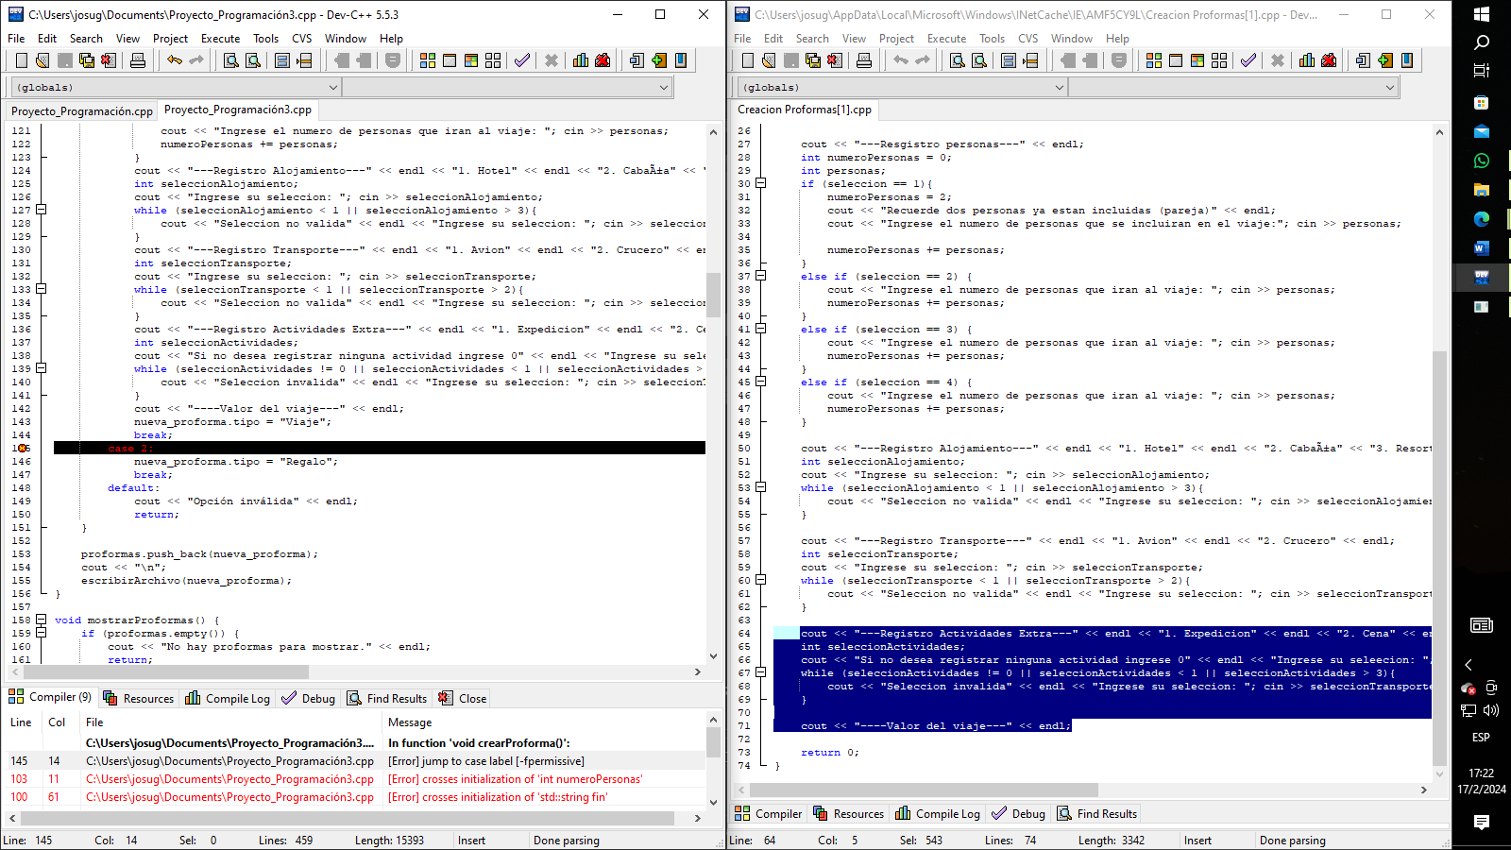

Captura de avance del código base para la guía general, junto con la creación de proformas

Figura 5:

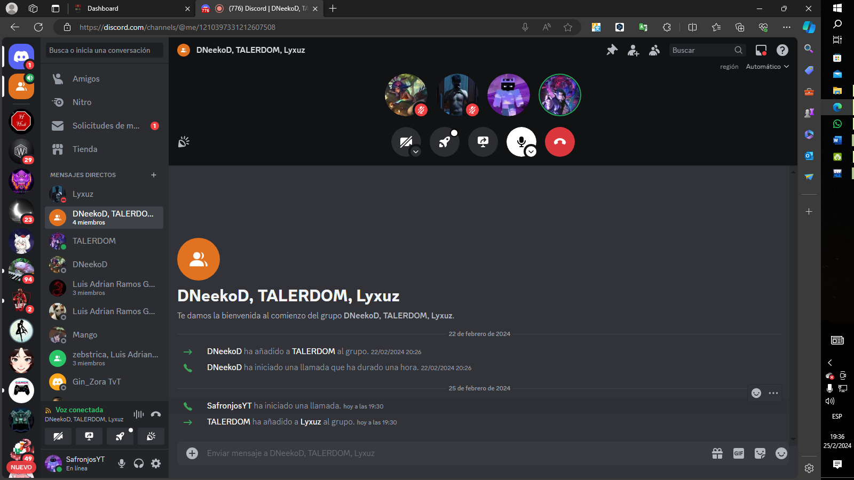

Cuarta reunión de manera virtual, en la fecha del 25-02-2024, usando otra aplicación llamada Discord para poder tener tiempo Ilimitado de conexión sin interrupción alguna, por ende, se muestran los Nick Names de cada uno siendo de tal forma   
DNeekoD: Carlos Pérez — TALERDOM: Adrian Cadena --- Lyxuz: Elkin Díaz --- SafronjosYT: Josué Guerra

Figura 6:

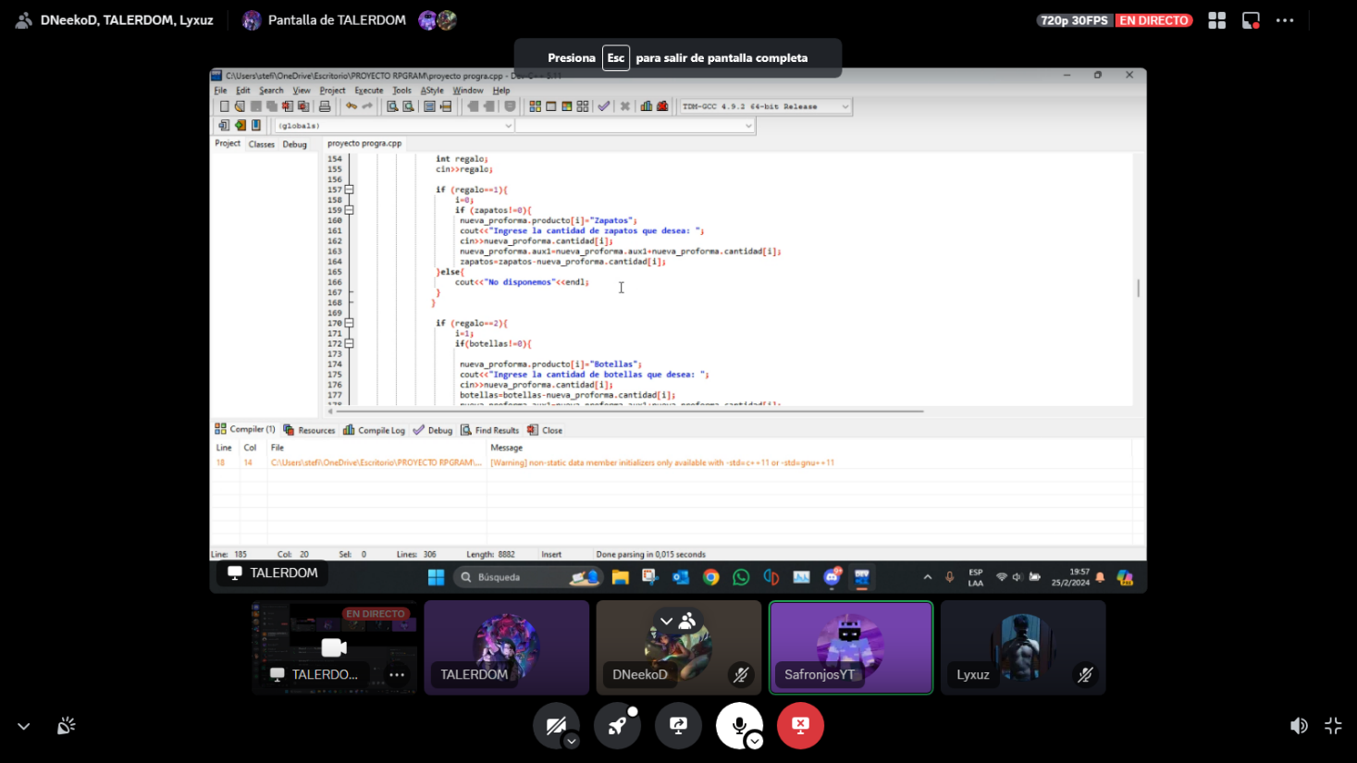

Presentación de avance en las proformas de regalo, presentados por Adrian Cadena.

Figura 7:

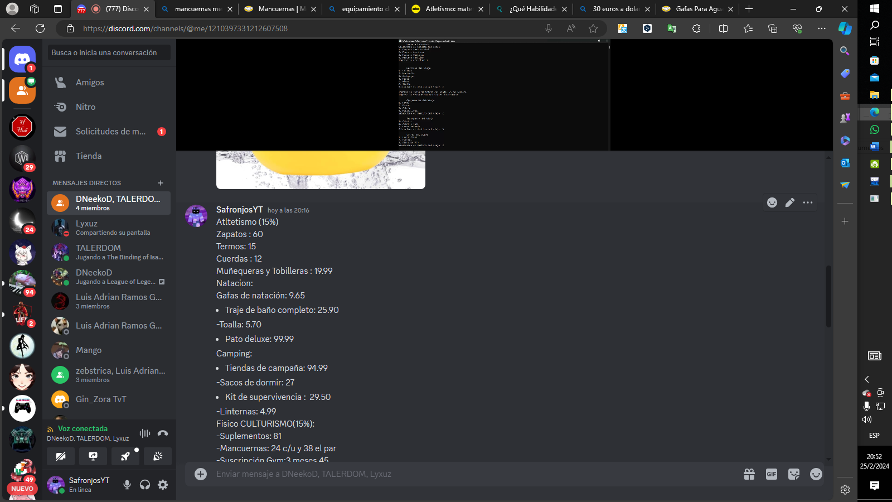

Definición de precios para los productos de la proforma de regalo, se habla con todos los miembros del equipo para quedar de acuerdo cuanto se va a definir el precio Final de cada producto.

Figura 8:

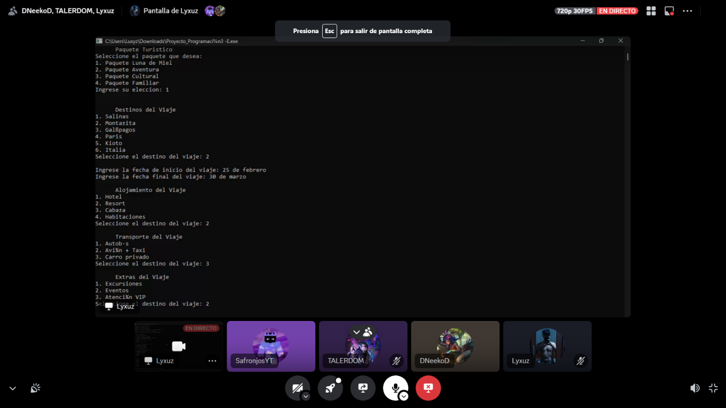

Presentación de avance en la proforma de viajes presentada por Elkin Díaz

Figura 9:

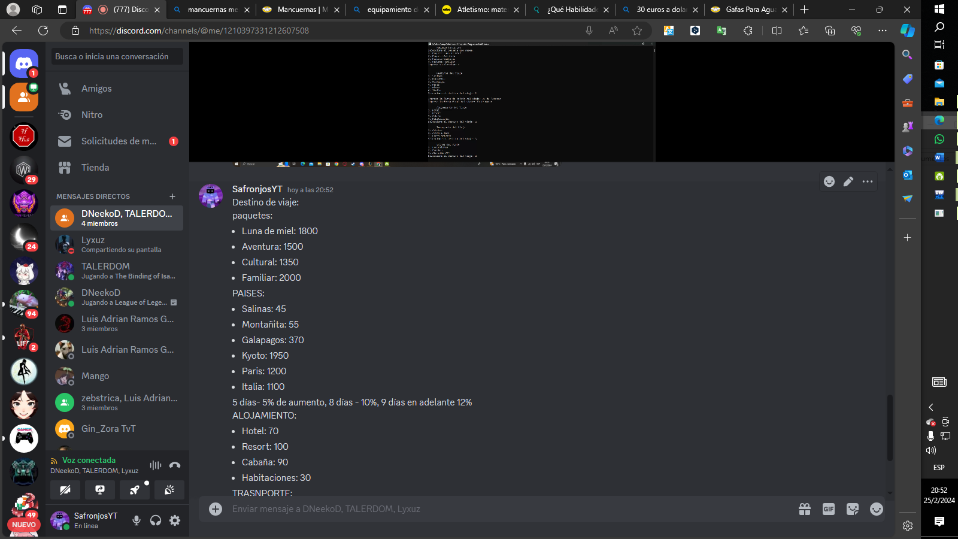

Definición de precios para el apartado de viajes (Alojamiento, Transporte, Extras, Fechas)

De la misma forma se define con todo el grupo los precios lo más acertado a la realidad.

Figura 10:

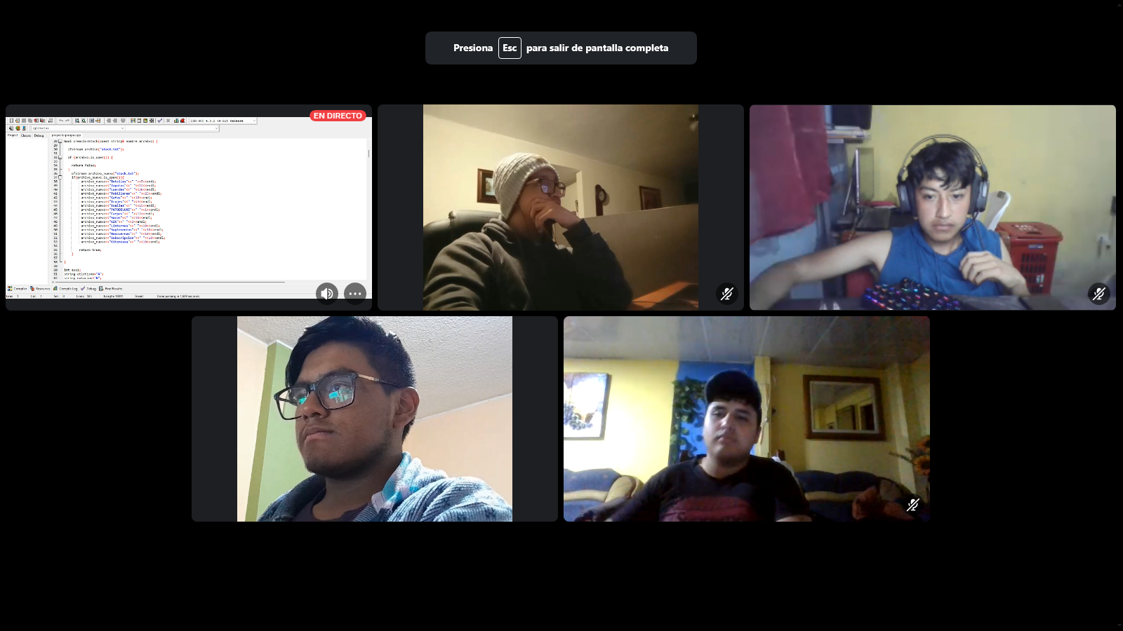

Reunión Final y toma captura de los miembros del equipo presentando el avance final del proyecto.

Figura 11:

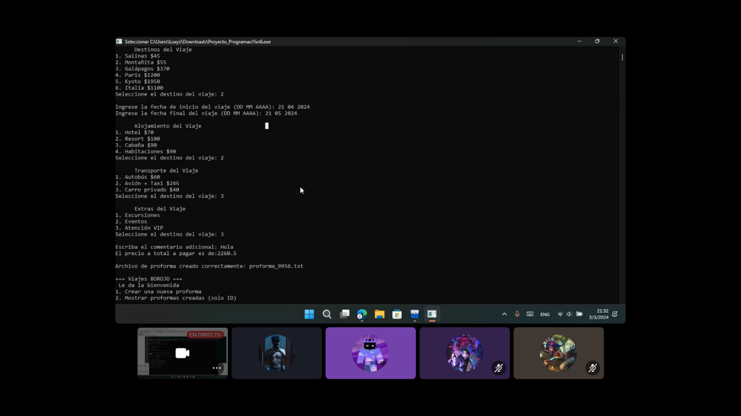

Ejecución final con todos los miembros presentes, añadiendo un estudio del código para la presentación final.

Figura 12:



Creación de dos carpetas en las cuales se guardaron los distintos avances que se iba realizando a lo largo del trayecto para la creación del proyecto.

Figura 13:

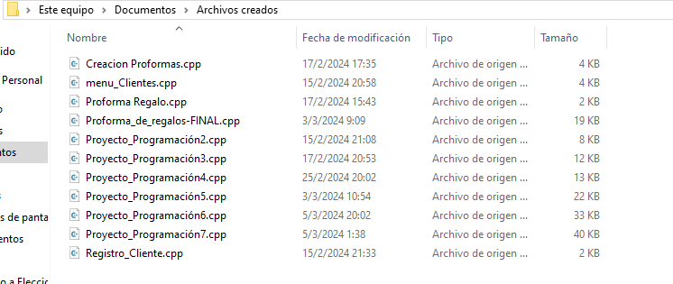

Archivos totales creados a lo largo de las diferentes fechas antes de la presentación.

Figura 14:

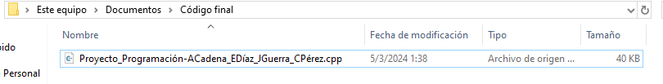

Código Final.

Enlaces:

Enlace de GitHub:

En este apartado se muestran los enlaces donde se encuentran los diferentes ejecutables.